**Dokumentation des Dienstnutzers**

Zum einen haben wir eine Anwendungslogik auf dem Dienstnutzer (dienstnutzer.js). Sie besteht darin, dass der Nutzer des Dienstes zu einem Fach ein Quiz starten kann. Dieses Quiz beinhaltet Fragen des Faches die in einer zufälligen Reihenfolge ausgegeben werden, ohne dass sich die gleiche Frage wiederholt bis alle Fragen des Faches vom Nutzer beantwortet wurden. Die Antworten zu den jeweiligen Fragen werden ebenfalls in einer zufälligen Reihenfolge präsentiert.

Dies funktioniert, da jede Frage eine ID zugewiesen bekommt, weil jedes Fach ein Array mit den dazugehörigen IDs der Fragen hat.

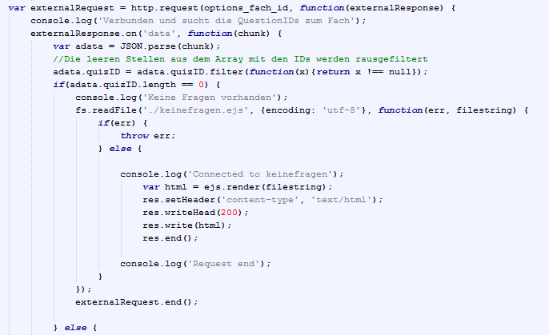

Mit Hilfe eines externen Request auf den Dienstgeber wird nach den IDs der Fragen des ausgewählten Faches gefragt. Zur Vermeidung von „nulls“ und leeren stellen im Array der FragenIDs namens adata.quizID wird eine Filterfunktion angewendet. Falls nun keine Fragen vorhanden sind, wird beim Nutzer die Seite „./keinefragen.ejs“ aufgerufen und der Externalrequest wird vorzeitig been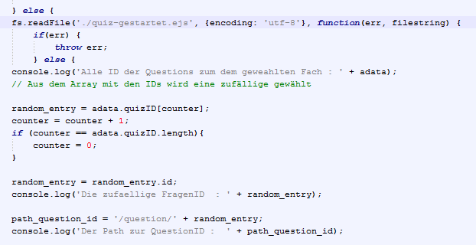

Ansonsten wird der Nutzer auf die Seite „./quiz-gestartet.ejs“ weitergeleitet. Nun wird bei der Variable random_entry = adata.quizID[counter]; die ID einer Frage gespeichert. Der counter zählt in der nächsten Zeile immer um eins hoch, aber nur so lange wie das Array von adata.quizID lang ist. Dann wird der counter wieder auf null gesetzt.

In der Variable path_question_id wird nun der Pfad zur QuestionID für den zweiten externen Request